**Lista de estruturas de decisão**

1. Faça um programa que lê do teclado 2 números inteiros e imprime o maior deles.
2. Faça um programa que lê do teclado a idade de uma pessoa e informa se a pessoa é maior de idade ou não.
3. Faça um programa que lê do teclado a idade de uma pessoa e informa imprime:
   1. “Nao pode votar” se tiver menos que 16 anos.
   2. “E obrigado votar” se tiver entre 18 e 70 anos
   3. “Pode votar mas nao precisa” se tiver entre 16 e 18 anos ou mais de 70.
4. Faça um programa que recebe dois valores x e y e informa se o ponto está dentro do quadrado abaixo ou está fora.

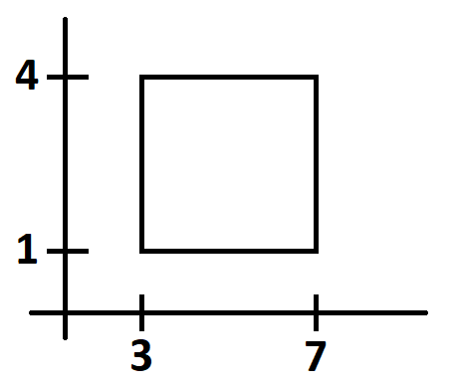

1. Faça um programa que implementa o fluxograma abaixo:

